# РАБОТА №2 ЛАБОРАТОРНАЯ. ЭКСПОРТ НАСТРОЕК В КОМАНДНОЙ СРЕДЕ РАЗРАБОТКИ

## 1. ЦЕЛИ И ЗАДАЧИ РАБОТЫ

Целью работы является получение практических навыков по выполнению экспорта настроек командной среды разработки.

## 2. КРАТКИЕ ТЕОРЕТИЧЕСКИЕ СВЕДЕНИЯ

Современные интегрированные среды позволяют вести команднyю разработку проектов. Такие возможности предоставляет среда Visual Studio/

Точно настроив интегрированную среду разработки по своему вкусу, вы можете сохранить эти настройки на будущее. Для этого можно экспортировать настройки интегрированной среды в файл или даже передать ряду инсталляций системы Visual Studio, чтобы во всех установленных системах были одинаковые настройки.

Для того чтобы экспортировать выбранную конфигурацию, необходимо выбрать команду *Tools --> Import and Export Settings*, чтобы запустить мастер Import and Export Settings Wizard, как показано на рисунке ниже. На первом этапе работы этого мастера следует выбрать настройку Export, а также настройки, которые следует сохранить при выполнении процедуры экспорта.

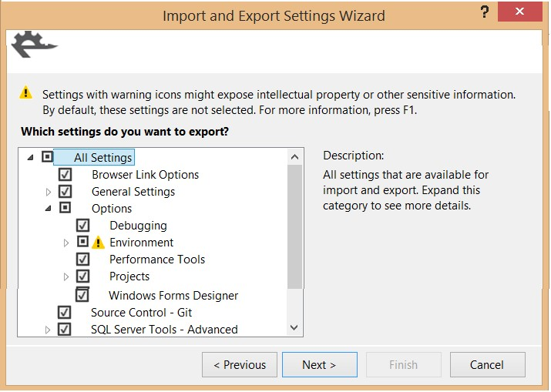

Рис.2.1 Мастер Import and Export Settings Wizard.

### Порядок выполнения работы

Как показано на рисунке, можно экспортировать множество сгруппированных настроек. На этом снимке экрана видно, как раскрывается раздел Options, демонстрируя, что следует сохранить настройки Debugging и Projects, а также конфигурации Text Editor и Windows Forms Designer. Маленькие пиктограммы с восклицательным знаком свидетельствуют о том, что некоторые настройки не были предназначены для экспорта по умолчанию, поскольку они содержат информацию, которая может нарушить конфиденциальность информации. В этом разделе вы должны сделать свой выбор вручную, если действительно хотите, чтобы эта информация была сохранена в резервном файле. Выбрав настройки, которые хотите экспортировать, переходите к следующему этапу работы мастера, который может занять несколько минут, в зависимости от того, сколько настроек вы экспортируете.

Импортировать файл настроек очень легко. Для этого используется тот же самый мастер, но теперь на первом этапе вам следует выбрать команду Import. Вместо простой перезаписи текущей конфигурации мастер позволяет вам сначала сохранить резервную копию текущих настроек.

Затем можете выбрать существующий файл конфигурации из списка. Это тот же самый список файлов, из которого вы выбираете настройки при первом запуске системы Visual Studio 2013. Кроме того, можете просмотреть файлы настроек, созданные вами заранее. Выбрав файл настроек, можете импортировать только разделы конфигурации или всю ее целиком.

Мастер по умолчанию исключает несколько разделов, таких как External Tools или Command Aliases, чтобы вы не могли непреднамеренно уничтожить пользовательские настройки. Убедитесь, что вы выбрали эти разделы, если хотите восстановить все настройки.

Если вы просто хотите восстановить одну из конфигураций системы Visual Studio 2013, заданных по умолчанию, выполните команду Reset All Settings на первом этапе работы мастера и не выполняйте весь процесс импорта.

Visual Studio предоставляет возможность поделиться настройками с членами команды, с которой вы работаете. Это полезно в тех случаях, например, когда происходит редактирование одних и тех же файлов (используя Team Foundation Server). Каждый программист по своему оформляет код, использует символы табуляции и т. д. Когда разные члены команды работают с одним файлом, простое редактирование файла может привести к незначительным изменениям, не влияющим на работу приложения (лишние пробелы, переносы строк и т. д.) Однако, когда эти файлы добавляются в репозиторий исходного кода (TFS, Git, ...), эти изменения могут вызвать проблемы.

Если вы работаете с командой разработчиков, создание единого файла настроек является хорошей идеей. В разделе настроек Environment --> Import and Export Settings вы можете установить флажок Use Team Settings File.

## 3. ПОРЯДОК ВЫПОЛНЕНИЯ РАБОТЫ

1. Создайте проект в среде Visual Studio.
2. Задайте параметры работы среды Visual Studio.
3. Выполните экспорт настроек в файл обмена, как было рассмотрено в теоретической части.
4. Импортировать настройки из файла, в который выгружены настройки с другими вариантом задания.

## 4. КОНТРОЛЬНЫЕ ВОПРОСЫ

1. Какие настройки могут быть установлены для среды Visual Studio, влияющие на особенности командной работы?
2. Как выполняется экспорт настроек?
3. Как выполняется импорт настроек?